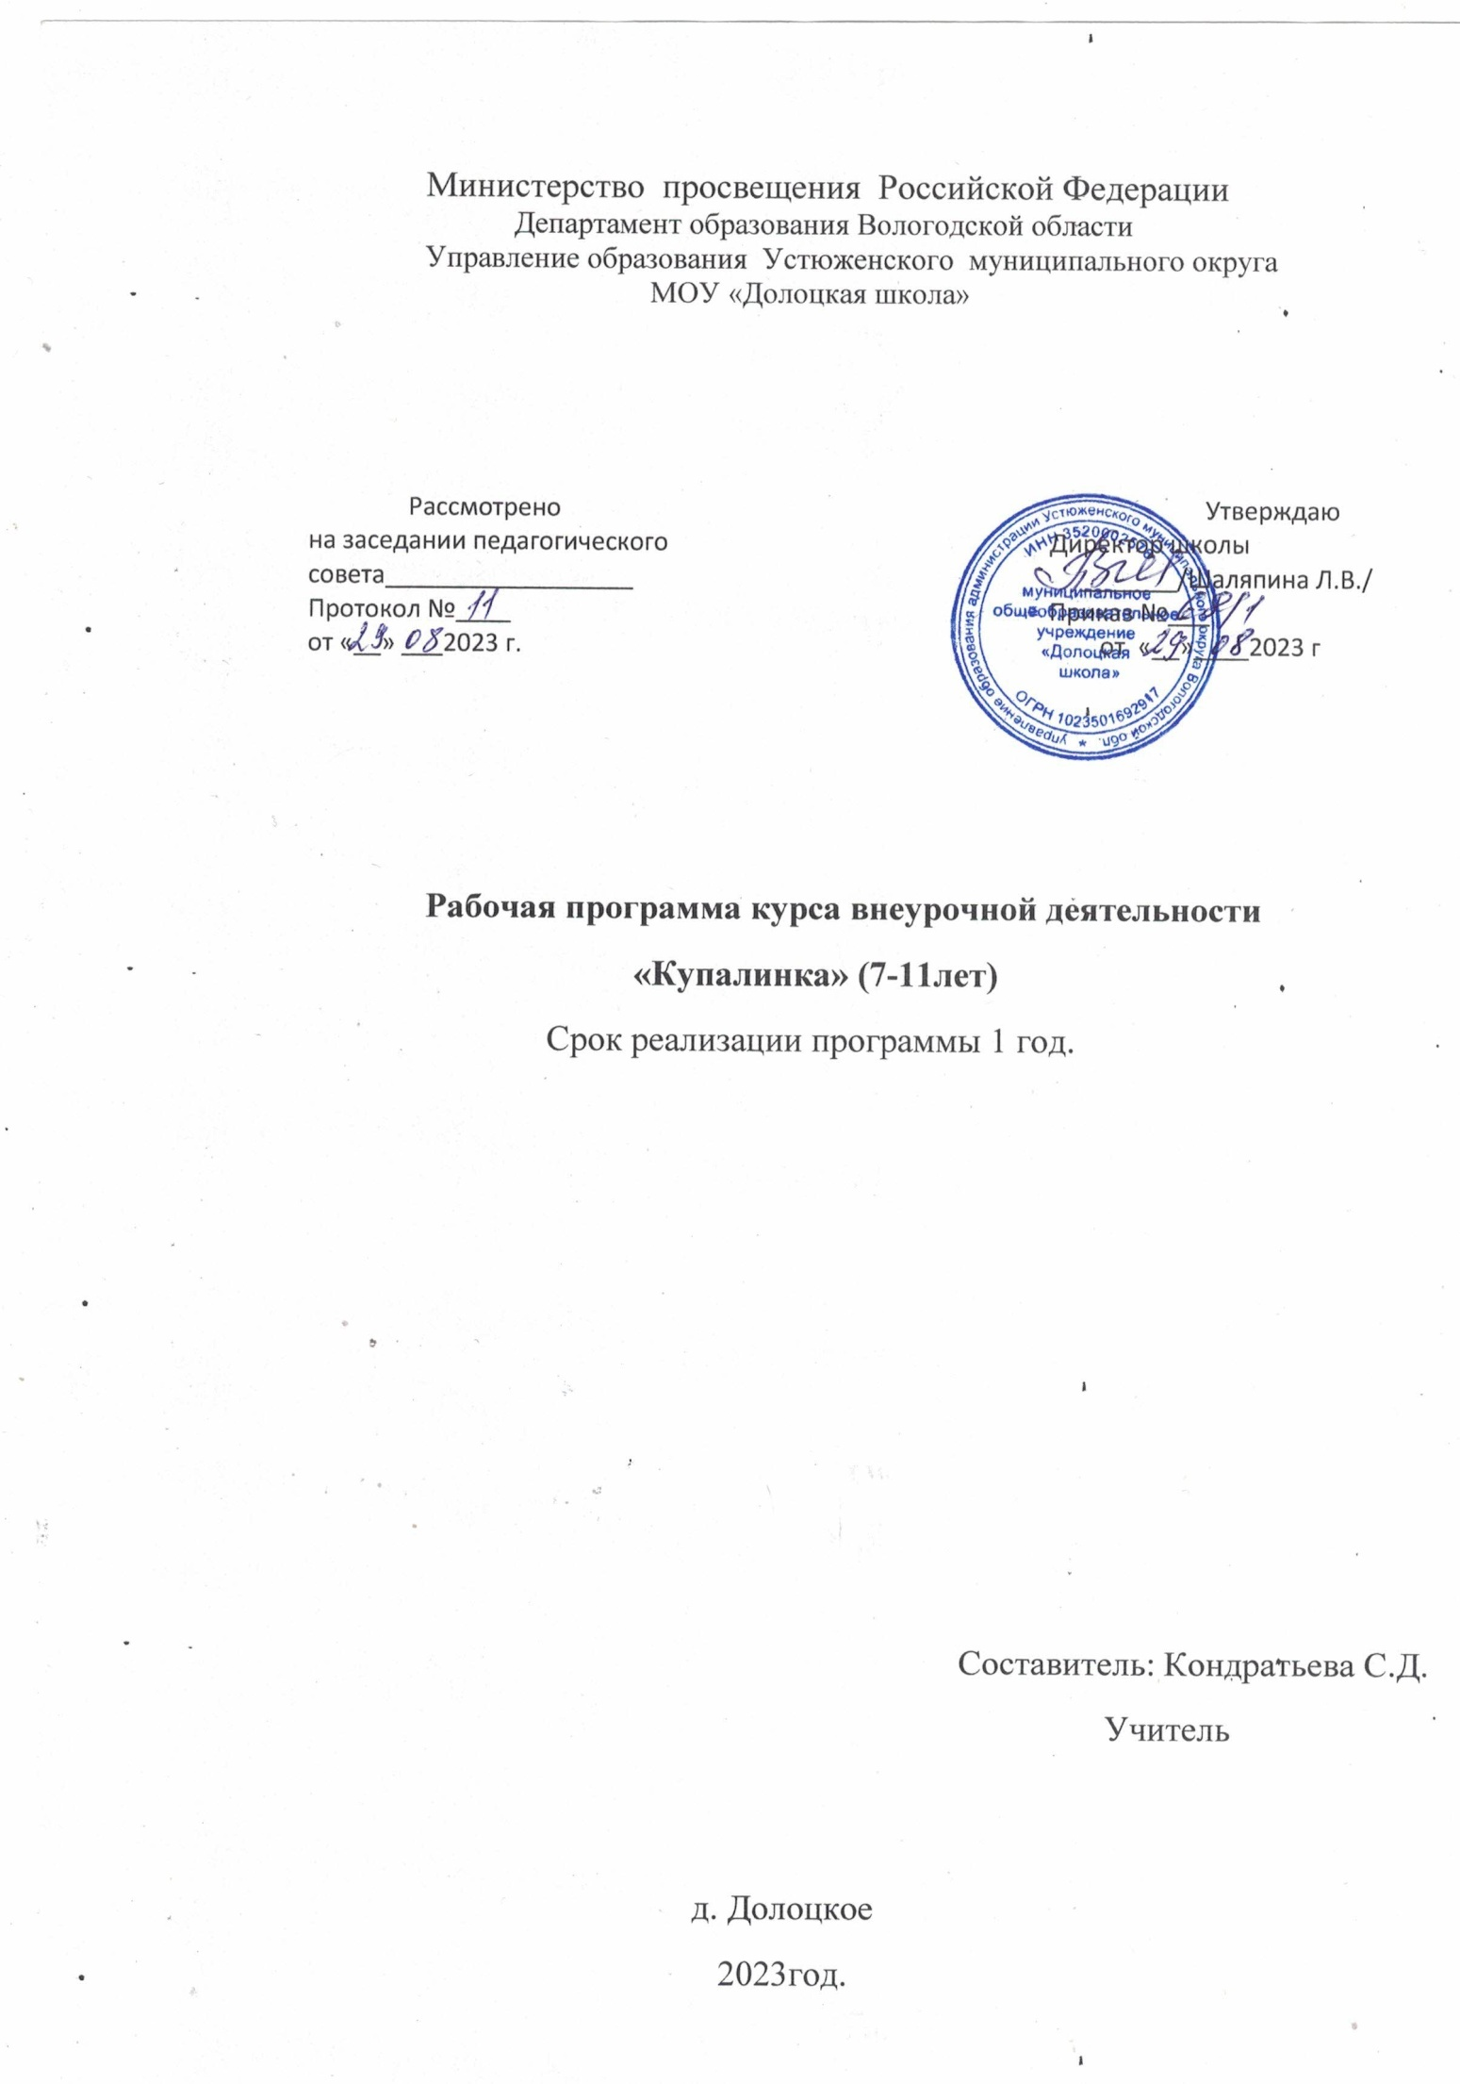

**Пояснительная записка.**

**Танец** - это уникальное явление, в котором слилось воедино и ритм, и движение, и самовыражение, самосовершенствование, и энергия, и задор. Это прекрасная возможность стать здоровым, жизнерадостным, грациозным и уверенным в себе независимо от возраста, танцевального опыта и способностей. Занятия танцами детей дисциплинируют, воспитывают одаренную, трудовую, физически  крепкую, творческую личность.

На занятиях дети учатся координации движении, развивают гибкость и

пластику.

**Танец** - не только источник движения под музыку, но и форма общения,

причем и партеров по танцу, и всех присутствующих в зале, находящихся в

данную минуту в роли зрителей.

Танец откроет для детей богатый мир добра, света, красоты, научит

творческой  преобразовательной деятельности.

Программа танцевального кружка по типу - адаптированная, по

организации учебного процесса - краткосрочная.

**Цель**: Всестороннее развитие ребенка, формирование способностей и качеств личности средствами музыки и ритмических движений.

**Задачи: Образовательные:** обучение детей танцевальным движениям, формирование умения слушать музыку, понимать ее настроение, характер, передавать их с помощью танцевальных движений, формирование культуры движения, выразительности движений и поз, формирование умения ориентироваться в пространстве.

**Воспитательные:** развитие у детей активности и самостоятельности, формирование общей культуры личности ребенка, создание атмосферы радости детского творчества в сотрудничестве – учить радоваться успехам других и вносить вклад в общий успех, привлечение детей к изучению танцевальных традиций.

**Развивающие:** развитие творческих способностей детей, воображения и фантазии, развитие музыкального слуха и чувство ритма, темпа, развитие исполнительских навыков в танце.

**Оздоровительные:** укрепление здоровья детей, развитие ловкости, гибкости, координации движений, умения преодолевать трудности ,формирование осанки.

**Периодичность занятий:** 2 часа в неделю

**Объем программы:**68 часов

**Возраст детей:**  7-11 лет

**Ожидаемый результат:**

Добиться полной связи движений с музыкой.

Уметь, легко, пластично двигаться, согласуя движения с музыкой.

Уметь в движениях передать характер музыки.

Освоить различные танцевальные движения.

Уметь танцевать 4 танца.

**Содержание программы.**

**Теория.**

Вводное занятия**: 1час**.

Организационная работа. Техника безопасности.

**Азбука музыкального движения : 3часа**.

Вырабатывать осанку, умение держать голову и корпус прямо.

Различать и точно передавать в движениях начало и окончание музыкальных фраз. Учить передавать в движении  простейший ритмический рисунок.

**Знакомство с танцем: 4 часа .**

Ознакомительный показ танцев, предлагаемых для разучивания.

Показ отдельных элементов, танцевальных движений.

**Разучивание танцевальных движений**: **28 часов.**

Разучивание музыкальных движений, включающих  коллективно-порядковые и ритмические упражнения, имеющие целью музыкально-ритмические движения для дальнейшего использования при разучивании танцев.

**Разучивание танцев: 28 часов**

1.Танец «Кот Мурлыка» на «День матери»

2.Танец « Снежный вальс» к Новому году

3.Танец «Веснушки» к 8 марта

4.Танец «Танец с венками» к 9 мая

**6. Концертное выступление : 4 часа.**

1.Выступление на День матери.

2. Выступление на Новогоднем празднике.

3. Выступление на празднике 8 марта.

4.Выступление на 9 мая.

**Календарно -тематический план**

|  |  |  |
| --- | --- | --- |
| № | Тема занятия | Кол-во часов |
| 1 | Обсуждение плана работы, техника безопасности | 1час |
| 2 | Азбука музыкального движения | 3часа |
| 3 | Знакомство с основными элементами танца « Кот Мурлыка» | 1час |
| 4 | Отработка движений, связок | 6 часов |
| 5 | Отработка всего танца | 7часов |
| 6 | Выступление на празднике «День Матери» | 1час |
| 7 | Знакомство с основными элементами танца «Снежный вальс» | 1час |
| 8 | Отработка движений, связок | 7час |
| 9 | Отработка всего танца | 6час |
| 10 | Выступление на Новогоднем празднике | 1час |
| 11 | Знакомство с основными элементами танца «Веснушки » | 1час |
| 12 | Отработка основных элементов, движений ,связок . | 8часов |
| 13 | Отработка всего танца | 8часов |
| 14 | Выступление на празднике «Поздравляем маму» | 1час |
| 15 | Знакомство с основными элементами  танца «Танец с венками» | 1час |
| 16 | Отработка элементов движений, связок | 6часов |
| 17 | Отработка всего танца | 8часов |
| 18 | Выступление на празднике «Этот День Победы» | 1час |
| Итого: 68часов | | |